**Розынко Павел Сымонов (Rozynko Paweł Benedykt)**

2 февраля 1796 г – крещение сына Павла Бенедыкта (НИАБ 136-13-894, лист 27об, №14/1795-р (ориг)), (РГИА 823-2-18, лист 255,№6/1796-р (коп)).

**НИАБ 136-13-894:** Лист 27об. **Метрическая запись №14/1796-р (ориг).**

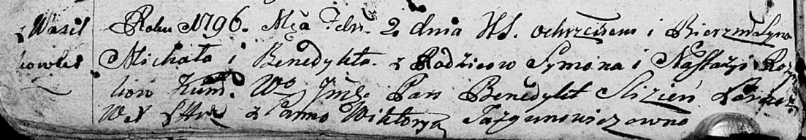



Дедиловичская Покровская церковь. 2 февраля 1796 года. Метрическая запись о крещении.

Rozynko Paweł Benedykt – сын родителей с деревни Васильковка.

Rozynko Symon – отец.

Rozynkowa Nastazyia – мать.

Slizień Benedykt, WJP – кум, шляхтич.

Jazgunowiczowna Wiktorya - кума.

Hromowicz Pochom – ассистент.

Butowska Nasta – ассистент.

Jazgunowicz Antoni – ксёндз.

**РГИА 823-2-18:** Лист 255. **Метрическая запись №6/1796-р (коп).**

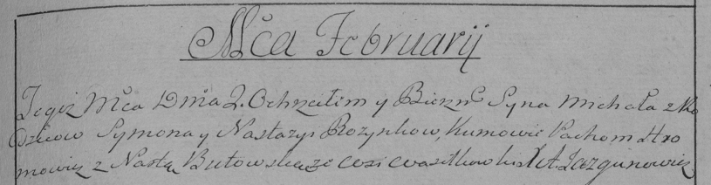

Дедиловичская Покровская церковь. 2 февраля 1796 года. Метрическая запись о крещении.

Rozynko Michał [Paweł Benedykt] – сын родителей с деревни Васильковка.

Rozynko Symon – отец.

Rozynkowa Nastazya – мать.

Hromowicz Pachom – кум.

Butowska Nasta – кума.

Jazgunowicz Antoni – ксёндз.